|  |
| --- |
| 比价参考网站需求文档 |
| V01 |
| Zhihao HU |

目录

1. 首页 3

2. 登录后的用户页面 3

3. 登录后的管理员页面 3

4. 充值授权页面 4

5. 比价页面 4

# 网页信息

## 首页

包括元素

* 网站介绍
* 子页面链接
* 登录、注册链接
* 比价预览（部分功能）

类似于

<https://www.binance.com>

<http://www.szjys.com/>



上面这一块蓝色背景，可否放比价页面预览版，半透明

在上面这个图上，右上角条件注册，登录，公告，费用链接

## 注册用户页面

显示用户基本信息

* 用户名
* 密码
* 邮箱
* 电话

注册成功，跳转至用户登录界面

## 登录后的用户页面

显示用户基本信息

* ID
* 用户名
* 邮箱
* 电话
* 是否已授权
* 授权时间长度
* 授权起始时间

充值授权链接

比价页面链接

## 登录后的管理员页面

显示数据库中的用户列表基本信息

* ID
* 用户名
* 邮箱
* 电话
* 是否已授权
* 授权时间长度
* 授权起始时间
* 创建时间
* 更新时间
* 授权次数
* 操作。编辑、删除

如下显示

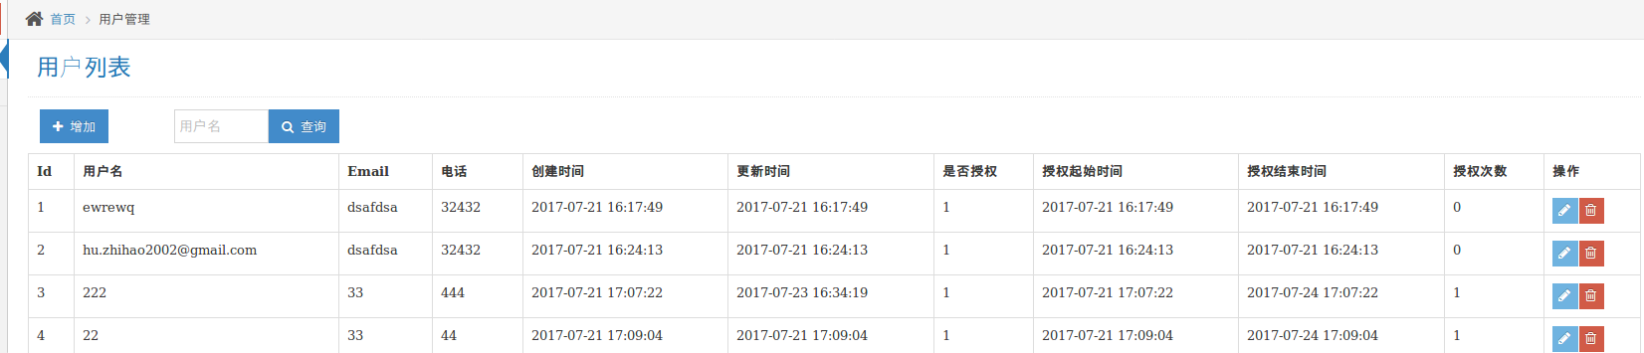

## 充值授权页面

显示两个二维码，微信付款二维码，支付宝收款二维码

金额根据选择的时间长度，产生不同的金额，带有不同的随机小数，如需要100元，则显示100.83元。

价格梯度列表

|  |  |
| --- | --- |
| 时长（月） | 价格（元） |
| 1 |  |
| 2 |  |
| 3 |  |
| 6 |  |
| 12 |  |

## 比价页面

进入比价页面，需验证用户登录、授权信息。如果用户登录了，且用户已授权，则可以显示全部信息，否则只能显示部分（预览版）。

比价页面参考http://45.32.248.21:808/

要求

* 每一列可以根据百分比排序
* 可配置的信息存储在本地，第一次加载默认值。
* 可配置行，与列显示的元素。
* 行是币种类
* 列是平台种类
* 显示数字超过多少时（可配置），显示红色字体。
* 鼠标停留在哪一列，哪一列高亮
* 鼠标停留哪一个元素，显示当前元素的详细信息
* 数据每3s自动刷新，向后台请求数据并显示

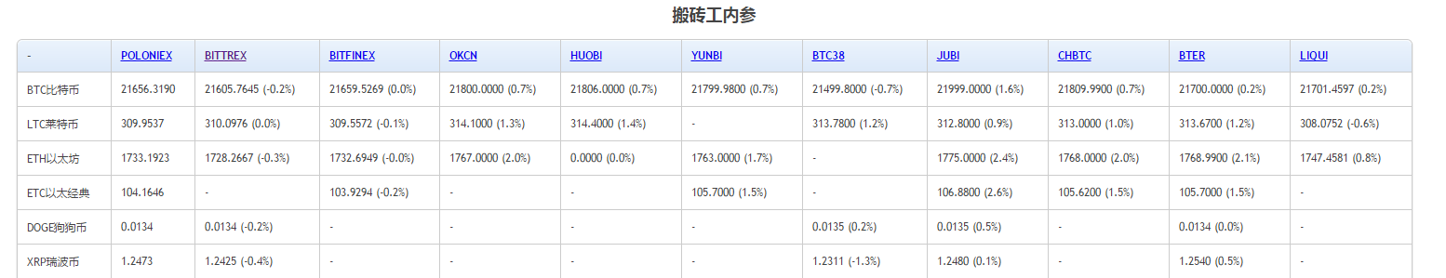

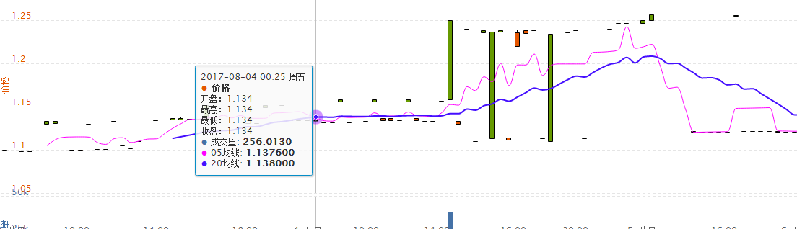

# 后台通信API

## 注册

URL: /user/register

Method: post

Form:

Username, 长度4-16数字或字符组合

Password，长度6-16数字或字符组合

Email，有效邮箱

Phone，11位长度手机号码

注册成功服务器是否要返回？

## 普通用户登录

URL: /user/login

Method: post

Form:

Username, 长度4-16数字或字符组合

Password，长度6-16数字或字符组合

匹配成功，则跳转普通用户信息页面

登录成功服务器是否要返回？

## 普通用户登陆后获取用户信息

URL: /user/info

Method: post

Form:

Username

UserID

服务器返回用户ID, 邮箱，电话，登录时间，授权剩余时长

## 管理员用户登陆后获取用户列表

URL: /user/list

Method: post



用户信息可编辑与删除

## 获取比价支持的平台

URL: /trade/plateform

Method: get

返回json

{

"plateform": [

{

"name": "btc38"

},

{

"name": "jubi"

},

{

"name": "okcoin"

},

…

]

}

## 获取比价支持的币种

URL: /trade/coin

Method: get

返回json

{

"plateform": [

{

"name": "btc"

},

{

"name": "ltc"

},

{

"name": "etc"

},

…

]

}

## 获取全部比价信息

URL: /trade/info

Method: get

返回json

{

"btc38":{

“btc”:{

“cny”:”12.22”,

“usd”:”12.22”,

“percent”:”0.22”

}

}

}